Productions d’écrit
Ecris un texte de 5 à 10 lignes, sur ce que tu vois sur les images suivantes.
- Respecte bien la construction des phrases (majuscules, points, sens).
- Fais attention à l’orthographe des mots que tu utilises.
- Tu peux imaginer ce qui va se passer ou ce que ressentent les personnages.

Tu peux colorier les images avant de commencer à écrire !
IMAGE 1

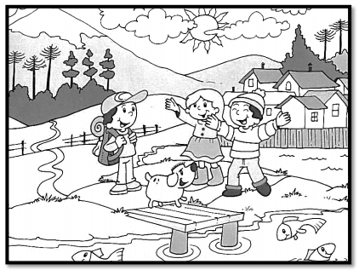

IMAGE 2
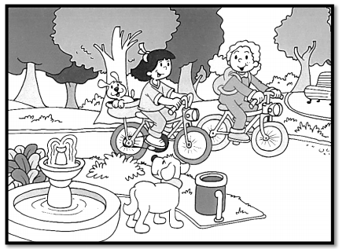
IMAGE 3

